Y
rtit ja mausteet ovat erottamaton osa ihmiskunnan historiaa korianterista, krookuksesta ja kardemummasta pippuriin, suklaaseen, vaniljaan ja inkivääriin. Niiden lähteisiin on kietoutunut salailua, protektionismia, rajoituksia ja varkauksia. Taistelu pienen muskottipähkinän hallinnasta oli yksi katkerimmista.

ALKUPERÄALUE: Kaakkois-Aasian trooppiset saaret
TYYPI: ikivihreän puun siemen
KORKEUS: Jopa 2,5 cm
- RAVINTOKASVI
- LÄÄKEKASVI
- muu hyötykasvi
- KAUPPAKASVI

Maailman alkuaikoina kasvit olivat ihmisten tavanomaista ruokaa, ja siitä lähtien ne ovat olleet välttämättömiä elämän ylläpitäjinä ja terveyden palauttavina lääkkeinä.
John Gerard, Herbal, 1597

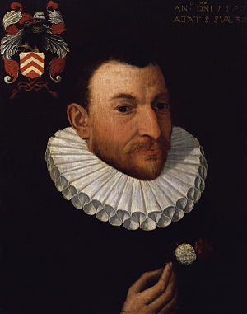
Kuva 1 John Gerard

MUSKOTTIPÄHKINÄN MATKA

V
aikka muskottikukan ja muskottipähkinän kaltaisia yrttejä ja mausteita on jo kauan käytetty ruoissa ja juomissa, käsitys, että niiden oli tarkoitus peittää vähemmän tuoreen ruoan haju, oli perätön. Ne olivat kieltämättä tärkeämpiä kuin nykyaikana, jolloin melkein jokaisesta länsimaisesta kaupasta saa pakastettua kalaa, lihaa tai kanaa sekä hedelmiä, yrttejä ja kukkia, jotka kypsyivät päiväntasaajan auringossa vielä muutama päivä sitten. Jotkut kasvit, kuten laventeli, ja eteläamerikkalainen verbena (Aloysia citriodora), peittivät katujen alituisen löyhkän, ja mausteneilikka (Eugenia aromatica) raikasti hengityksen. Niiden menestyksen varsinainen salaisuus oli John Gerardin mielestä hyöty elämän säilyttäjinä ja lääkkeinä. Ne pitivät ihmiset terveinä.

M
uskottipähkinän tehoa ei käy epäileminen, Myristica fragransin vaaleankeltaisista, tuoksuvista kukista kehittyy nyrkinkokoisia, aprikoosin kaltaisia hedelmiä. Hedelmän sisällä on pähkinää ympäröivä siemenvaippa, joka kuivataan ja jauhetaan muskotinkukka-nimiseksi mausteeksi. Myös muskottipähkinöitä kuivataan ja myydään kokonaisina tai hienojakoisena jauheena. Muinaisen Kiinan lääkärit käyttivät muskottia kiihottamaan ruokahalua ja nopeuttamaan ruoansulatusta. Sen tiedettiin myös auttavan unettomuuteen, ripuliin ja ruoansulatushäiriöihin, ja sen öljyt lievittivät reumasärkyä. Muskottipähkinä sisältää myrkyllistä myristiini - nimistä alkaloidia, jolla voi olla suurina annoksina hallusinogeenisiä sivuvaikutuksia. ei liene yllättävää, että kaikki nämä ominaisuudet antoivat kasville mystistä hohtoa.

M
itä vaikeampaa jotain kasvia oli löytää, sitä villimpiä sen alkuperää koskevista tarinoista tuli. Silkin tavoin muskottipähkinää huhuttiin saatavan omituisista paikoista. Muskottipähkinää myyvät arabit ja intialaiset vain lietsoivat salamyhkäisyyttä. Muskottipähkinää muka saatiin vaihtokaupalla: jollekin tyhjälle, eksoottiselle rannalle jätettiin arvometalleja ja peilejä, ja niiden tilalle ilmestyi salaperäisesti muskottipähkinöitä. Muskottipähkinä oli Kreikassa tuntematon ja Roomassa heikosti tunnettu. Se saapui Eurooppaan joskus 500-luvulla Konstantinopolista rahdattujen mausteiden seassa. Arabit toivat sitä maitse 700-800 seuraavan vuoden ajan, ja venetsialaiset käärivät yhtä suuria voittoja kuin chilistä. Kauppaväylä Intian valtamerelle avautui eurooppalaisille, kun Vasco da Gama purjehti Hyväntoivonniemen ympäri vuonna 1497. Muskottipähkinän alkuperä selvisi, kun Molukeilla todettiin kasvavan hehtaareittain muskottipuita.

M
uskottipähkinäkauppa ei kuitenkaan joutunut portugalilaisen vaan maailman ensimmäisen monikansallisen yrityksen. Hollannin Itä-Intian kauppakomppanian haltuun. 1600-luvulla kauppakomppania syrjäytti kilpailijat ja suojeli kaupallisia etujaan hävittämällä lähisaarille kasvavat muskottipuut. (Villiintyneet keisarikyyhkyt tosin häiritsivät kauppakomppanian aikeita levittämällä siemeniä.) Palkkasotureita työllistävä, kilpailijoita tappava ja orjatyövoimaa tuova kauppakomppania hoiti liikeasioistaan alkuperäisväestön turmioksi samalla tavoin kuin ajan useimmat siirtomaavallat. Sen monopoli kesti 250 vuotta, joskin vuonna 1776 ranskalainen kasvitieteilijä Pierre Poivre onnistui salakuljettamaan Molukeilta niin paljon siemeniä, että hän pystyi perustamaan viljelmän Mauritiukselle. Vähän yli kymmenen vuoden kuluttua britit alkoivat kuljettamaan taimia Penangiin, Kalkuttaan, Kandyyn Ceylonilla ja Kew´n kasvitieteelliseen puutarhaan.

M
uskottipähkinämonopoli, josta nauttivat ensin Molukkien asukkaat ja sitten portugalilaiset, hollantilaiset ja arabit, murtui lopulta. Muskottipähkinä siirtyi niiden kasvien joukkoon (sokeriruoko ja inkivääri olivat ensimmäisiä), joita vietiin kotimaastaan ja istutettiin tuottamaan satoa ja voittoja jossain muualla.

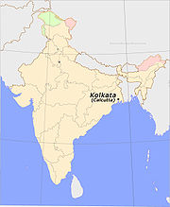
Kuva 2 Kalkutta
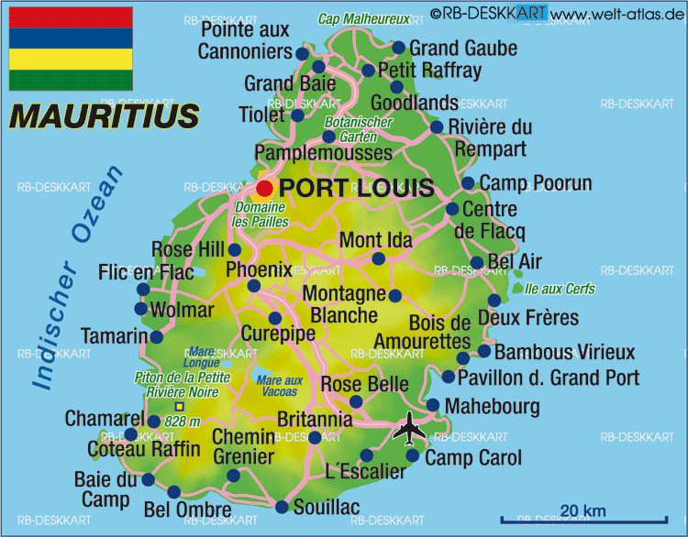
Kuva 3 Mauritius
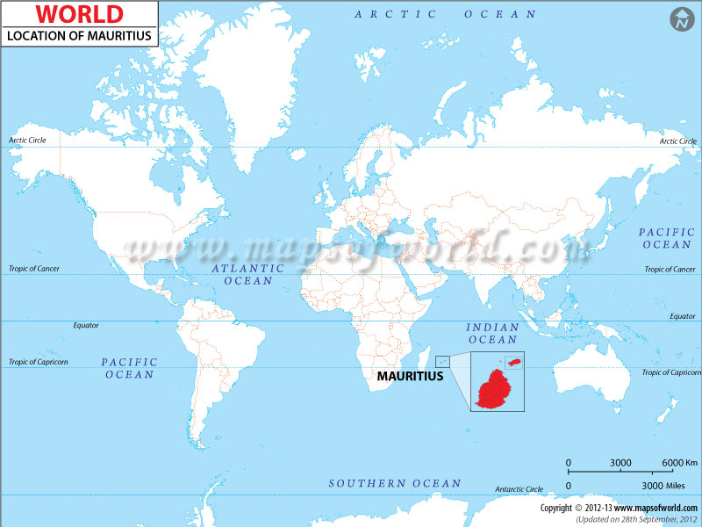
Kuva 4 Mauritius

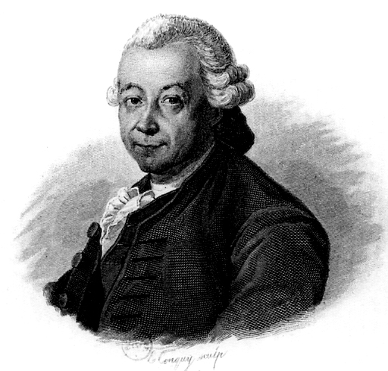
Kuva 5 Pierre Poivre
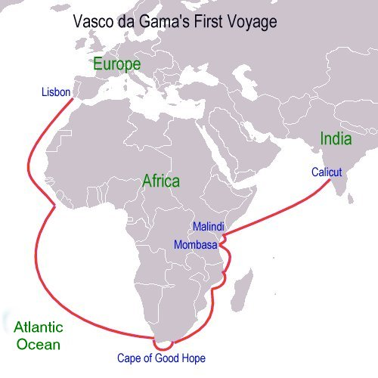
Kuva 6 Hyväntoivonniemi

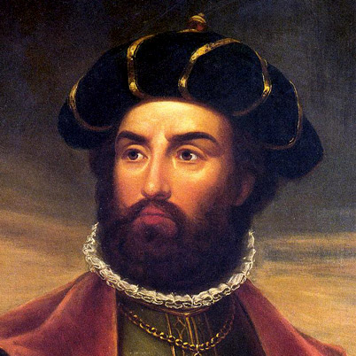
Kuva 7 Vasco da Gama

Kuva 8 korianteri
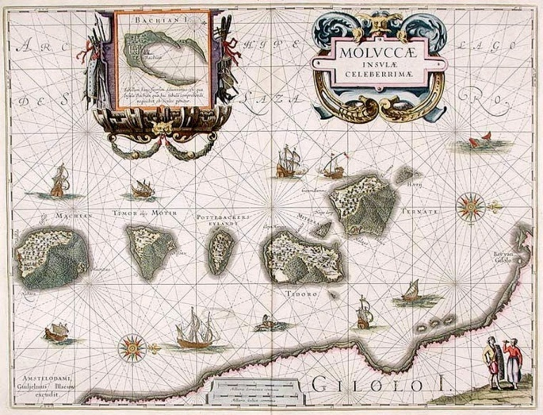
Kuva 9 Maustesodan voittajat. Willem Blaeu kuvasi hollantilaisten ja portugalilaisten välistä meritaistelua kartassaan vuodelta 1630. CBlaeu teki Molukeista tiettävästi ensimmäisen kartan, ja siinä saaret olivat taistelun voittajan eli hollantilaisten omaisuutta.
KASVIENKERUUTA

”Luettelo Bandasaarilla kerätyistä muskottikasveista joulukuulta 1796”, lukee Itä- Intian kauppakomppaniaan kuuluvan Christopher Smithin kirjoittamassa kirjeessä, joka oli osoitettu Kew´n kasvitieteellisessä puutarhassa työskentelevälle Jospeh Banksille. Hän jatkoi: ”Oleskelin näillä saarilla melkein 18 kuukautta, joiden aikana keräsin 64 052 mausteneilikkaa, muskottipähkinää ja muuta arvokasta kasvia. Pelkään pahoin, että lähetyksen tuhoutumisella olisi vakavat seuraukset niin pitkän matkan jälkeen - - eikä kukaan käytännön asioita tunteva huolehdi niistä laivassa.” Smithin pelko osoittatui aiheettomaksi.

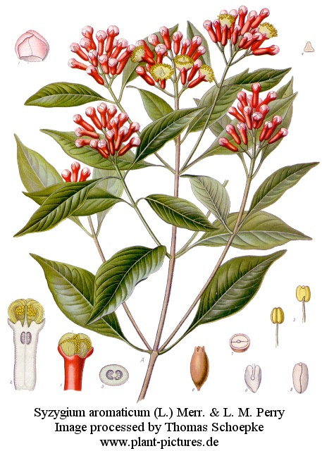
Kuva 10 mausteneilikka
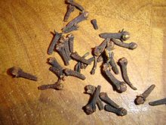
Kuva 11 Mausteneilikka

Kuva 12 krookus

Kuva 13 kardemumma

Kuva 14 pippuri

Kuva 15 vanilja

inkivääri

https://fi.wikipedia.org/wiki/Protektionismi
https://fi.wikipedia.org/wiki/T%C3%A4hk%C3%A4laventeli
https://en.wikipedia.org/wiki/Aloysia_citrodora
https://en.wikipedia.org/wiki/Clove
https://fi.wikipedia.org/wiki/Myristisiini
https://en.wikipedia.org/wiki/Penang
https://en.wikipedia.org/wiki/Kandy
https://fi.wikipedia.org/wiki/Royal_Botanic_Gardens,_Kew

